DOCUMENTAÇÃO DO PROJETO DE BANCO DE DADOS - HEALTHONE

1. Introdução
O presente projeto tem como objetivo o desenvolvimento de um modelo de dados relacional para a HealthOne, uma empresa de consultoria especializada na indústria médica. O escopo do projeto visa criar uma estrutura robusta para gerenciar informações críticas de saúde, incluindo o cadastro de pacientes, médicos, hospitais, visitas clínicas e prescrições de medicamentos. O banco de dados foi projetado para garantir a integridade das informações, evitar redundâncias e facilitar a rastreabilidade do histórico médico dos pacientes.

2. Visão Geral e Suposições
Para atender aos requisitos de negócio da HealthOne, o modelo de dados foi desenvolvido seguindo rigorosamente as regras de normalização e integridade referencial. As principais decisões de modelagem e suposições incluem:
- Normalização (3FN): O modelo encontra-se na 3ª Forma Normal. Para isso, entidades como insurance_companies (Seguradoras) e drugs (Medicamentos) foram separadas das entidades principais. Isso evita a repetição desnecessária de dados descritivos, como o endereço da seguradora ou os efeitos colaterais de um medicamento, a cada novo registro de paciente ou prescrição.
- Relacionamento Recursivo (Estrutura Familiar): Assumiu-se que pacientes da mesma família podem compartilhar o mesmo plano de saúde. Para resolver isso sem duplicar tabelas, utilizou-se um relacionamento recursivo na entidade patients, onde o atributo head_of_household_id identifica o titular do seguro .
- Afiliação Médica (Cardinalidade N:M): Considerando que um médico pode atuar em diversos hospitais e um hospital possui diversos médicos, criou-se a entidade associativa doctor_hospital_affiliation para resolver este relacionamento de muitos-para-muitos .

3. Diagrama ERD (Entity Relationship Diagram)

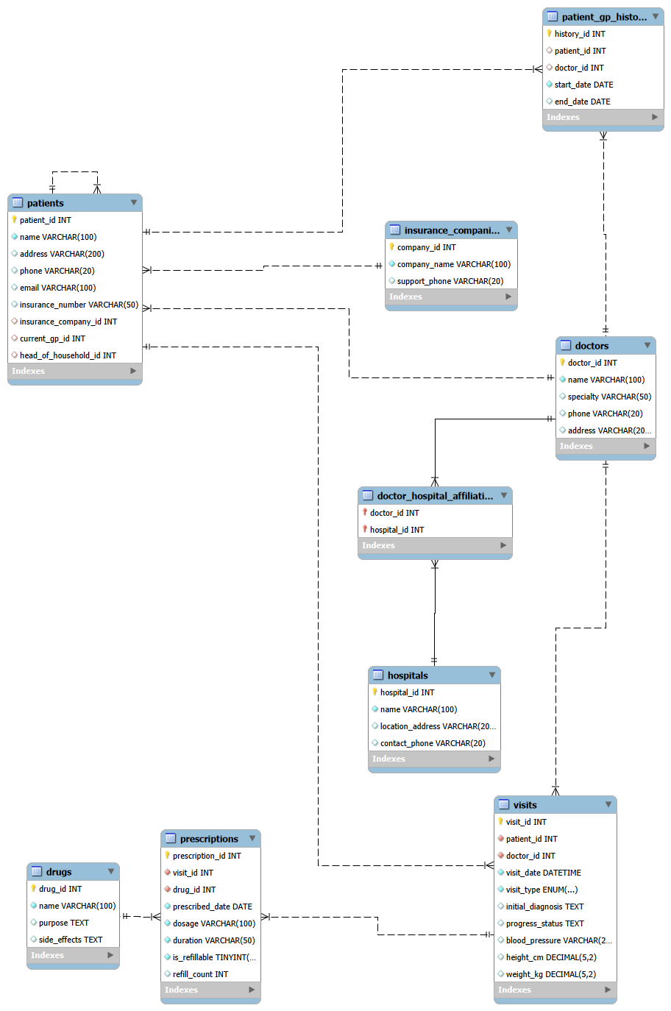

4. Definição das Tabelas e Atributos
As entidades foram nomeadas utilizando a convenção em Inglês e no Plural, garantindo padronização internacional. Abaixo, a justificativa e descrição de cada tabela implementada:
Entidade (Tabela) | Justificativa e Descrição
patients | Entidade central que armazena dados demográficos. Inclui o relacionamento recursivo para vincular dependentes ao titular (head_of_household_id) e a chave estrangeira para a seguradora (insurance_company_id).
doctors | Armazena os dados dos profissionais de saúde. Mantém atributos como especialidade e contato, separando-os da afiliação hospitalar.
hospitals | Registra as instituições de saúde, seus endereços e contatos, permitindo que múltiplos médicos sejam vinculados a uma mesma unidade.
visits | Entidade transacional que registra o evento do encontro clínico. Vincula um Paciente a um Médico em uma data específica (visit_date), servindo de base para o histórico médico e diagnósticos.
prescriptions | Gerencia os medicamentos receitados durante uma visita. Atende à regra do "Arco" (Exclusive OR) através da lógica do campo is_refillable, distinguindo receitas únicas de tratamentos contínuos ⁴.
drugs | Tabela auxiliar criada para garantir a normalização. Armazena detalhes fixos do medicamento (como efeitos colaterais), evitando que sejam digitados repetidamente na tabela de prescrições ⁵.
insurance_companies | Tabela auxiliar que centraliza os dados das seguradoras, garantindo que a alteração no telefone de uma empresa reflita automaticamente para todos os pacientes vinculados.
doctor_hospital_affiliation | Tabela de junção necessária para implementar o relacionamento muitos-para-muitos entre médicos e hospitais.
Entidade | Justificativa
patient_gp_history | Armazena o histórico de médicos de cada paciente, registrando as datas de início e fim do atendimento, conforme exigido para análise de eficiência17171717.

5. Conclusão
O modelo de dados apresentado atende integralmente aos requisitos levantados no cenário da HealthOne. A estrutura proposta garante a eficiência no armazenamento de dados através da normalização, resolve complexidades de negócio como os planos familiares e vínculos hospitalares múltiplos, e estabelece uma base sólida para o desenvolvimento de aplicações futuras.

6. Recomendações
Como próximos passos para a evolução deste projeto, recomenda-se:
- Desenvolvimento de Interface (Front-end): Criação de um sistema web ou mobile para que médicos e recepcionistas possam inserir dados de forma amigável.
- Indexação: Implementação de índices nas colunas de busca frequente (como name em patients e specialty em doctors) para otimizar a performance de consultas.
- Segurança: Implementação de roles e permissões no banco de dados para restringir o acesso a dados sensíveis dos pacientes, conforme normas de privacidade médica.

